**ANEXO ACTA: DETALLES DE ACTIVIDAD DE FISCALIZACIÓN**

**DFZ-2017-5836-VIII-NE-IA**

|  |  |  |  |
| --- | --- | --- | --- |
| **Fecha de inspección** | **Proyecto** | | **Titular** |
| 10-07-2017 | FABRICA DE PANDERETAS MANFREDO VALDES Y CIA. LTDA. | | MANFREDO VALDES Y CIA. LTDA. |
| **Tipo de establecimiento** | | | **R.U.T.** |
| Actividad Productiva (según punto 1, Artículo 6°, D.S. N° 38/11 MMA) | | | 76.409.270-8 |
| **Motivo de la actividad de fiscalización** | | | **N° identificador de denuncia** |
| DENUNCIA | | | 27-VIII-2017 |
| **Dirección Unidad Fiscalizable** | | Av. Los Molineros N° 533, sector Capataces de Colcura, comuna de Coronel, Provincia de Concepción, Región del Biobío | |
| **Teléfono Unidad Fiscalizable** | | +56- 41- 271 6293 | |
| **Coordenadas Unidad Fiscalizable** | | WGS84; 18H; 5904385 mS; 663343 mE | |

1. INSPECCIÓN AMBIENTAL

| **Norma asociada** | **Obligación** | **Observaciones** | **Conclusiones** |
| --- | --- | --- | --- |
| Decreto Supremo N°38 de 2011 del Ministerio del Medio Ambiente, que establece Norma de Emisión de Ruidos Generados por Fuentes que Indica. | **III Definiciones**  **Artículo 6°** .- Para los efectos de lo dispuesto en esta norma, se entenderá por:  29. Zona II: aquella zona definida en el Instrumento de Planificación Territorial respectivo y ubicada dentro del límite urbano, que permite además de los usos de suelo de la Zona I, Actividades de equipamiento a cualquier escala.  (…)  **Artículo 7°** .- Los niveles de presión sonora corregidos que se obtengan de la emisión de una fuente emisora de ruido , medidos en el lugar donde se encuentre el receptor, no podrán exceder los valores de la Tabla N° 1:   |  |  |  | | --- | --- | --- | | **Tabla N° 1 Niveles Máximos Permisibles de Presión Sonora Corregidos (NPC) en dB(A)** | | | |  | de 7 a 21 horas | de 21 a 7 horas | | Zona II | 60 | 45 |   (extracto Artículos 6° y 7° D.S. N°38/11 MMA) | De acuerdo a planificación, los fiscalizadores de la SMA, concurrieron al sector a realizar mediciones de nivel de presión sonora en **horario diurno**, de acuerdo con el procedimiento indicado en la Norma de Emisión (D.S. N° 38/2011 MMA), en exterior a vivienda receptora localizada en sector Capataces de Colcura, colindante con la instalación, en particular por calle Los Molineros. Los receptores próximos al establecimiento denunciado se encuentran localizados Av. Los Molineros Parcela F-7, sector Capataces de Colcura, comuna de Coronel, Provincia de Concepción.  En el lugar, los fiscalizadores constatan emisión de ruidos asociados al funcionamiento de las instalaciones de una Fábrica de Panderetas de hormigón, como son funcionamiento de mezcladora de hormigones, además de maniobras de corte y desmonte. Por lo anterior, dicha unidad fiscalizable se encontraba funcionando.  Al momento de la fiscalización, en el lugar del sector del receptor 1 considerado, solo se pudo identificar la inmisión de ruidos provenientes desde la fuente emisora señalada. Si bien se identificó la emisión de ruidos de fuentes móviles (vehículos) que transitaban por la avenida Los Molineros, dichas emisiones eran eventuales y lejanas al punto de medición, por lo que fueron descartadas de las mediciones realizadas con el sonómetro integrador CIRRUS utilizado. Durante una pausa en las actividades de la fuente denunciada, se pudo realizar la medición del ruido de fondo, el cual consta en Ficha de Evaluación de NPC. Por lo anterior, se estableció que al momento de las mediciones, el ruido de fondo no afectó las mediciones.  Paralelamente, de acuerdo a la localización de la Fuente Emisora y el Plan Regulador Comunal vigente para la comuna de Coronel, se homologó la zona donde se encuentra el Receptor evaluado, concluyéndose que este se encuentra ubicado en una Zona Mixta denominada ZU-2, homologable a Zona II según el artículo 6° punto 29 del D.S. N° 38/2011 MMA.  Con base en los antecedentes levantados en terreno, **se indica que se ratifica la denuncia, por cuanto hay antecedentes que permitan determinar que si existe superación del límite diurno en el punto del receptor evaluado**. | Existe superación del límite establecido por la normativa para la Zona II en periodo diurno, siendo en el punto del **receptor N° 1, correspondiente a puntos ubicados dentro de la Población denominada Capataces de Colcura, excedido el límite de NPC en 7 dB(A)**.  Este sobrepaso significa un aumento de poco más de **8,5 veces (para RE1)** el nivel de energía recibido en el lugar de la medición respecto del límite de energía diurno establecido en la norma de emisión (DS 38/2011, Artículo 1° y 7°).  Por lo indicado, de acuerdo a los resultados de las actividades de fiscalización realizadas, se ratifica la denuncia por ruidos molestos presentada por el Receptor indicado.  Se procede a informar a DSC para que se evalúe la pertinencia de formular cargos. |
| **Observación** | Si bien el DS 38/2011 está calificado como Norma de Emisión según nuestra normativa, en efecto se trata de una norma de inmisión, evaluada según metodología, en el punto del receptor de interés.  Según lo establecido en su Artículo 1°, se establece que “*El objetivo de la presente norma es proteger la salud de la comunidad mediante el establecimiento de niveles máximos de emisión de ruido generados por las fuentes emisoras de ruido que esta norma regula*”.  Este establecimiento colinda con dos Zonas del PRC de Coronel, la que aplica a esta denuncia es la **Zona II** del DS 38/2011.  La inspección en terreno identificó como única fuente principal, las maquinarias y actividades de la fuente denunciada. Se observó que los espacios de la nave de trabajo, se encuentran abiertos, sin coberturas o cierres acústicos, por lo que existen múltiples puntos de fuga. La revisión de la Ordenanza del PRC de Coronel, permitió constatar que la actividad se encuentra en zona que **prohíbe INDUSTRIA**. | | |

1. REGISTROS: EVALUACIÓN E IMÁGENES

|  |  |  |  |  |  |  |  |
| --- | --- | --- | --- | --- | --- | --- | --- |
| **Registros** | | | | | | | |
| **Receptor** | **NPC [dBA]** | **Ruido de Fondo [dBA]** | **Zona** | **Límite [dBA]** | | **Excedencia [dBA]** | **Estado** |
| Receptor | 67 | 48,1 | Zona II | 60 | | **7** | Supera límite diurno |
| Tabla 1. Descripción Medio de Prueba | | | | | **Fecha:** 10-07-2017 | | |
| **Evaluación de mediciones realizadas**  Se adjunta Ficha de Evaluación de Ruidos con resultados de Mediciones de NPS en exterior de vivienda receptora, en horario diurno. | | | | | | | |

**ANEXO 1. Localización de los receptores investigados**

|  |  |  |
| --- | --- | --- |
| **Registro** | | |
| C:\Users\juan.granzow\Documents\Mis Documentos SMA\2017.07_DFZ-2017-XXXX-VIII-NE-IA DENUNCIA 27-VIII-2017 MANFREDO VALDES Y CIA (José Bustamante) RUIDO - Coronel\localizacion comunal.jpg | | |
| Imagen . | **Fecha:** 10-07-2017 | |
| **DATUM WGS84; HUSO 18H** | **Norte:** 5904385 mS | **Este:** 663343 mE |
| **Descripción Medio de Prueba:** Localización del establecimiento denunciado, en sector Capataces de Colcura, dentro de la comuna de Coronel, Provincia de Concepción, Región del Biobío.  En la imagen se observa la localización del Receptor de Emisiones N° 1 (RE1), colindante a la fuente emisora, por el poniente. | | |

|  |  |  |
| --- | --- | --- |
| **Registro** | | |
| C:\Users\juan.granzow\Documents\Mis Documentos SMA\2017.07_DFZ-2017-XXXX-VIII-NE-IA DENUNCIA 27-VIII-2017 MANFREDO VALDES Y CIA (José Bustamante) RUIDO - Coronel\localizacion local.jpg | | |
| Imagen 2. | **Fecha:** 10-07-2017 | |
| **DATUM WGS84; HUSO 18H** | **Norte:** 5904385 mS | **Este:** 663343 mE |
| **Descripción Medio de Prueba:** Vista del lugar de emplazamiento de una de las bodegas de la unidad fiscalizable, generada mediante Google Earth.  Al poniente de esta bodega, se observa la ubicación del Receptor 1 (RE1). | | |

**ANEXO 2. Localización Zona Mixta 1 (ZU-2) en el Plan Regulador Comunal de Coronel vigente**

RE1

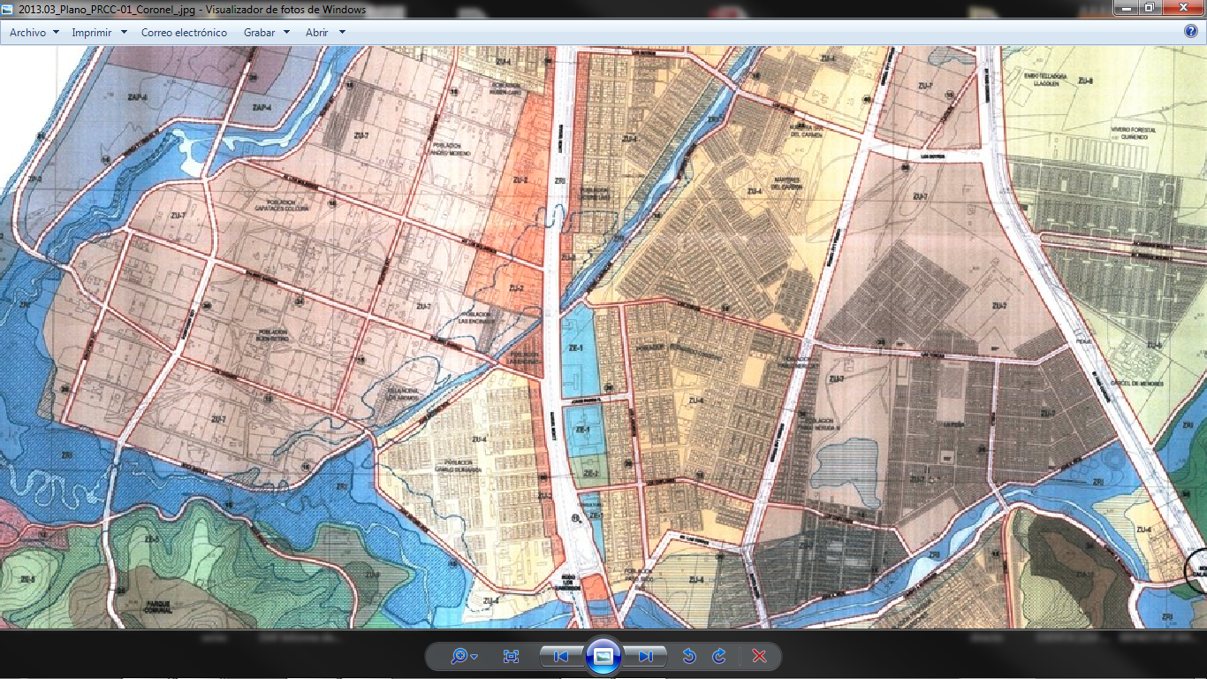

**Normas Urbanísticas de la Zona ZU-2**

(Zona Mixta 2)

